 |  |  | Laboratorio 152  [Texto suprimido] |  | Descripción general del rendimiento del laboratorio  Química no analizada |  |  |  | Lote 16610  Datos para: DIC-2012  Vencimiento del lote: 31-DIC-2012  Fecha de impresión: 14-MAY-2013  Página 2
 |  |  |  |  |  |  |  |  |  |  | UNITY
Nivel  1 | Bilirrubina total (Total Bilirubin, TBIL)  Jendrassik Grof  Beckman Coulter UniCel DxC 800  Reactivo dedicado  µmol/L |  |  |  | 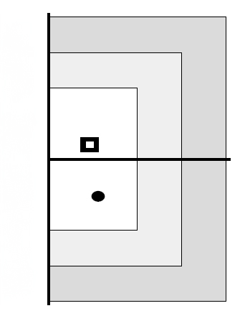  1,0  2,0  CVR  2,0  1,0  0  -1,0  -2,0  SDI | Calcio  Electrodo selectivo de iones (Ion-Selective Electrode, ISE) indirecto  Beckman Coulter UniCel DxC 800  Reactivo dedicado  mmol/L |  |  |  |   1,0  2,0  CVR  2,0  1,0  0  -1,0  -2,0  SDI
Nivel  1 | SDI:  CVR:  Cantidad de laboratorios:  Cantidad de puntos: | ●  Par  -0,52  0,6  94  4745 |  | Método  0,20  0,5  244  9699 |  | SDI:  CVR:  Cantidad de laboratorios:  Cantidad de puntos: | ●  Par  0,01  2,5  95  5716 | Método  -0,04  2,4  105  6265
Nivel  2 |  |  |  |  | 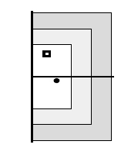  1,0  2,0  CVR  2,0  1,0  0  -1,0  -2,0  SDI |  |  |  |  |   2,0  1,0  0  -1,0  -2,0  SDI  1,0  2,0  CVR
Nivel  2 | SDI:  CVR:  Cantidad de laboratorios:  Cantidad de puntos: | ●  Par  -0,12  0,6  94  4716 |  | Método  0,72  0,4  245  9699 |  | SDI:  CVR:  Cantidad de laboratorios:  Cantidad de puntos: | ●  Par  -0,15  3,8  95  5635 | Método  –0,20  3,7  105  6183

 | Laboratorio 152  [Texto suprimido] | Informe de comparación entre laboratorios  Química no analizada |  |  |  | Lote 16610  Datos para: DIC-2012  Vencimiento del lote: 31-DIC-2012  Fecha de impresión: 14-MAY-2013  Página 3
 |  |  |  |  |  |  |  |  | UNITY
Analito  Método, unidades, temperatura  Instrumento/kit  Reactivo |  |  | Nivel 1 |  | Nivel 2
 |  |  | Mensual | Acumulado | Mensual |  | Acumulado
Bilirrubina directa (Direct Bilirubin, DBIL)/BC
Diazotización µmol/L
Beckman Coulter UniCel DxC 800 |  |  |  |  |  |  |  |  | 4,00  0,380  9,5  0,5  0,4  −0,49  −0,78  52  4,44  0,894  20,1  4265  88  4,97  1,23  24,8  14059  359 | 4,42  0,523  11,8  0,7  0,5  −0,15  −0,50  1016  4,54  0,805  17,7  107995  155  5,01  1,19  23,7  348535  682 | 12,20  0,560  4,6  0,6  0,2  −0,26  −0,76  50  12,43  0,896  7,2  4297  90  14,69  3,26  22,2  13722  357 | 12,75  0,649  5,1  0,7  0,2  0,07  −0,61  1031  12,69  0,913  7,2  107200  154  14,71  3,22  21,9  339932  667
Reactivo dedicado
Su laboratorio |  |  |  |  |  |  |  | Media
 |  |  |  |  |  |  |  | SD
 |  |  |  |  |  |  |  | CV
 |  |  |  |  |  |  |  | (Par) CVR
 |  |  |  |  |  |  |  | (Método) CVR
 |  |  |  |  |  |  |  | (Par) SDI
 |  |  |  |  |  |  |  | (Método) SDI
 |  |  |  |  |  |  |  | Cantidad de puntos
Grupo de pares |  |  |  |  |  |  |  | Media
Serie Beckman Coulter UniCel DxC |  |  |  |  |  |  |  | SD
 |  |  |  |  |  |  |  | CV
 |  |  |  |  |  |  |  | Cantidad de puntos
 |  |  |  |  |  |  |  | Cantidad de laboratorios
Agrupación de valores por método
Media
SD
CV
Cantidad de puntos
Cantidad de laboratorios
Bilirrubina total (Total Bilirubin, TBIL)
Jendrassik Grof µmol/L
Beckman Coulter UniCel DxC 800 |  |  |  |  |  |  |  |  | 20,90  1,00  4,8  0,6  0,5  −0,52  0,20  57  21,87  1,86  8,5  4745  94  20,47  2,14  10,5  9699  244 | 21,12  1,39  6,6  0,8  0,6  −0,51  0,16  1086  22,10  1,93  8,7  123775  166  20,76  2,26  10,9  244690  464 | 94,20  1,78  1,9  0,6  0,4  −0,12  0,72  54  94,55  2,87  3,0  4716  94  90,89  4,61  5,1  9699  245 | 93,21  1,98  2,1  0,6  0,4  −0,49  0,39  1095  94,77  3,18  3,4  122445  161  91,31  4,84  5,3  241940  457
Reactivo dedicado
Su laboratorio |  |  |  |  |  |  |  | Media
 |  |  |  |  |  |  |  | SD
 |  |  |  |  |  |  |  | CV
 |  |  |  |  |  |  |  | (Par) CVR
 |  |  |  |  |  |  |  | (Método) CVR
 |  |  |  |  |  |  |  | (Par) SDI
 |  |  |  |  |  |  |  | (Método) SDI
 |  |  |  |  |  |  |  | Cantidad de puntos
Grupo de pares |  |  |  |  |  |  |  | Media
Serie Beckman Coulter UniCel DxC |  |  |  |  |  |  |  | SD
 |  |  |  |  |  |  |  | CV
 |  |  |  |  |  |  |  | Cantidad de puntos
 |  |  |  |  |  |  |  | Cantidad de laboratorios
Agrupación de valores por método
Media
SD
CV
Cantidad de puntos
Cantidad de laboratorios
Calcio
 | ISE indirecto |  |  | mmol/L
Beckman Coulter UniCel DxC 800
Reactivo dedicado
Su laboratorio |  |  |  |  |  |  |  | Media | 2,08 | 2,08 | 2,96 | 2,98
 |  |  |  |  |  |  |  | SD | 0,105 | 0,036 | 0,180 | 0,054
 |  |  |  |  |  |  |  | CV | 5,0 | 1,7 | 6,1 | 1,8
 |  |  |  |  |  |  |  | (Par) CVR | 2,5 | 1,0 | 3,8 | 1,3
 |  |  |  |  |  |  |  | (Método) CVR | 2,4 | 1,0 | 3,7 | 1,3
 |  |  |  |  |  |  |  | (Par) SDI | 0,01 | −0,03 | −0,15 | 0,12
 |  |  |  |  |  |  |  | (Método) SDI | -0,04 | −0,03 | −0,20 | 0,11
 |  |  |  |  |  |  |  | Cantidad de puntos | 57 | 1074 | 60 | 1149

 | Laboratorio 152  [Texto suprimido] | Informe de comparación entre laboratorios  Química no analizada |  |  |  | Lote 16610  Datos para: DIC-2012  Vencimiento del lote: 31-DIC-2012  Fecha de impresión: 14-MAY-2013  Página 4
 |  |  |  |  |  |  |  |  | UNITY
Analito  Método, unidades, temperatura  Instrumento/kit  Reactivo |  |  | Nivel 1 |  | Nivel 2
 |  |  | Mensual | Acumulado | Mensual |  | Acumulado
Grupo de pares |  |  | Media | 2,08 | 2,08 | 2,97 | 2,97
Serie Beckman Coulter UniCel DxC |  |  | SD | 0,043 | 0,036 | 0,047 | 0,042
 |  |  | CV | 2,1 | 1,7 | 1,6 | 1,4
 |  |  | Cantidad de puntos | 5718 | 167806 | 5635 | 166601
Cantidad de laboratorios |  |  |  | 95 | 168 | 95 | 164
Agrupación de valores por método
Media |  |  |  | 2,08 | 2,08 | 2,97 | 2,97
SD |  |  |  | 0,043 | 0,036 | 0,049 | 0,043
CV |  |  |  | 2,1 | 1,7 | 1,7 | 1,4
Cantidad de puntos |  |  |  | 6265 | 190538 | 6183 | 189504
Cantidad de laboratorios |  |  |  | 105 | 197 | 105 | 194
Carbamazepina (Tegretol)
Inmunoturbidimétrico μmol/L
Beckman Coulter UniCel DxC 800 |  |  |  | 12,00  0,700  5,8  1,0  0,9  −0,21  −0,39  54  12,15  0,745  6,1  1028  26  12,31  0,797  6,5  1752  61 | 12,00  0,543  4,5  0,8  0,7  0,09  −0,28  874  11,94  0,688  5,8  25968  55  12,22  0,799  6,5  45484  128 | 69,00  2,60  3,8  0,9  0,9  0,31  0,22  52  68,11  2,83  4,2  1029  27  68,36  2,96  4,3  1760  62 | 67,43  2,61  3,9  0,8  0,8  0,26  −0,09  880  66,59  3,31  5,0  26182  55  67,74  3,45  5,1  45683  128
Reactivo dedicado
Su laboratorio |  |  | Media
 |  |  | SD
 |  |  | CV
 |  |  | (Par) CVR
 |  |  | (Método) CVR
 |  |  | (Par) SDI
 |  |  | (Método) SDI
 |  |  | Cantidad de puntos
Grupo de pares |  |  | Media
Serie Beckman Coulter UniCel DxC |  |  | SD
 |  |  | CV
 |  |  | Cantidad de puntos
Cantidad de laboratorios
Agrupación de valores por método
Media
SD
CV
Cantidad de puntos
Cantidad de laboratorios

 |  |  |  |  |  |  | Laboratorio 152  [Texto suprimido] |  |  |  |  |  |  | Histograma del laboratorio  Química no analizada |  |  |  |  |  |  |  |  |  |  | Lote 16610  Datos para: DIC-2012  Vencimiento del lote: 31-DIC-2012  Fecha de impresión: 14-MAY-2013  Página 3
 |  |  |  |  |  |  |  |  |  |  |  |  |  |  |  |  |  |  |  |  |  |  |  |  |  |  |  |  |  | UNITY
 | Bilirrubina total (Total Bilirubin, TBIL) |  |  |  | Jendrassik Grof
Beckman Coulter UniCel DxC 800 |  |  |  |  |  |  |  |  | Reactivo dedicado |  |  |  | µmol/L
Par  Grupo  Rango |  |  |  | 25,97  24,03  22,10  20,17  18,24 |  | 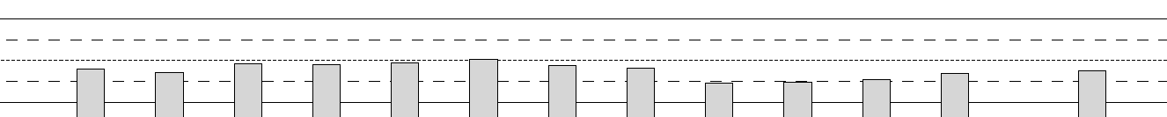 |  |  |  |  |  |  |  |  |  |  |  |  |  |  |  |  |  |  |  |  |  |  |  |  | +2 SD  Media  -2 SD
Nivel 1 |  |  | Media  SD  CV  Cantidad de puntos |  |  |  |  | Ene  21,30  1,27  6,0  78 |  | Feb  21,00  1,16  5,5  68 | Mar  21,80  1,11  5,1  77 | Abr  21,70  1,000  4,6  68 |  |  | May  21,90  1,06  4,8  79 | Jun  22,20  1,02  4,6  72 | Jul  21,60  1,36  6,3  76 |  | Ago  21,40  1,51  7,1  74 |  | Sep  20,00  0,920  4,6  76 | Oct  20,10  1,37  6,8  69 |  | Nov  20,30  1,29  6,4  75 |  |  | Dic  20,90  1,00  4,8  57 | Acumulado  21,12  1,39  6,6  1086
Par  Grupo  Rango |  |  |  | 101,1  97,95  94,77  91,59  88,41 |  |  |  |  |  |  |  |  |  |  |  |  |  |  |  |  |  |  |  |  |  |  |  |  |  |  | +2 SD  Media  -2 SD
Nivel 1 |  |  | Media  SD  CV  Cantidad de puntos |  |  |  |  | Ene  94,40  2,04  2,2  87 |  | Feb  94,10  1,49  1,6  68 | Mar  93,20  1,55  1,7  76 | Abr  92,80  1,50  1,6  68 |  |  | May  93,70  1,58  1,7  79 | Jun  93,60  1,61  1,7  71 | Jul  92,30  1,99  2,2  84 |  | Ago  92,00  1,75  1,9  71 |  | Sep  91,50  1,68  1,8  79 | Oct  92,60  1,79  1,9  66 |  | Nov  92,60  1,69  1,8  70 |  |  | Dic  94,20  1,78  1,9  54 | Acumulado  93,21  1,98  2,1  1095

 | Calcio |  | ISE indirecto
Beckman Coulter UniCel DxC 800 |  |  |  |  |  |  | Reactivo dedicado |  |  |  |  |  | µmol/L
Par  Grupo  Rango |  |  |  | 2,16  2,12  2,08  2,05  2,01 |  |  |  |  |  |  |  |  |  |  |  |  |  |  |  |  |  |  |  |  |  |  |  |  | +2 SD  Media  -2 SD
Nivel 1 |  |  | Media  SD  CV  Cantidad de puntos |  |  | Ene  2,09  0,020  1,0  68 |  | Feb  2,09  0,018  0,9  66 |  | Mar  2,10  0,030  1,4  69 |  | Abr  2,08  0,025  1,2  67 |  |  | May  2,06  0,026  1,3  80 | Jun  2,06  0,025  1,2  81 | Jul  2,09  0,019  0,9  70 |  |  | Ago  2,09  0,021  1,0  72 |  | Sep  2,09  0,021  1,0  70 | Oct  2,09  0,028  1,3  69 |  | Nov  2,10  0,050  2,4  73 | Dic  2,08  0,105  5,0  57 | Acumulado  2,08  0,036  1,7  1074
Par  Grupo  Rango |  |  |  | 3,06  3,01  2,97  2,93  2,89 |  |  |  |  |  |  |  |  |  |  |  |  |  |  |  |  |  |  |  |  |  |  |  |  | +2 SD  Media  -2 SD
Nivel 2 |  |  | Media  SD  CV  Cantidad de puntos |  |  | Ene  2,99  0,027  0,9  79 |  |  | Feb  2,99  0,030  1,0  72 |  | Mar  3,00  0,030  1,0  72 | Abr  3,00  0,039  1,3  72 |  | May  2,98  0,038  1,3  92 |  | Jun  2,96  0,037  1,2  79 | Jul  2,97  0,033  1,1  72 |  | Ago  2,97  0,037  1,2  83 |  |  | Sep  2,98  0,032  1,1  74 | Oct  2,98  0,034  1,1  76 |  | Nov  2,98  0,049  1,6  75 | Dic  2,96  0,180  6,1  60 | Acumulado  2,98  0,054  1,8  1149

 | Carbamazepina (Tegretol) |  |  | Inmunoturbidimétrico
Beckman Coulter UniCel DxC 800 |  |  |  |  | Reactivo dedicado |  |  |  |  | µmol/L
Par  Grupo  Rango |  | 13,32  12,63  11,94  11,25  10,57 |  |  |  |  |  |  |  |  |  |  |  |  |  |  |  |  |  |  |  |  |  |  | +2 SD  Media  -2 SD
Nivel 1 |  | Media  SD  CV  Cantidad de puntos | Ene  12,00  0,600  5,0  73 |  | Feb  12,00  0,500  4,2  62 |  | Mar  12,00  0,600  5,0  68 |  | Abr  12,00  0,500  4,2  70 |  | May  12,00  0,500  4,2  69 | Jun  12,00  0,700  5,8  66 | Jul  12,00  0,700  5,8  67 |  | Ago  12,00  0,500  4,2  73 |  | Sep  12,00  0,300  2,5  64 | Oct  12,00  0,500  4,2  66 |  | Nov  12,00  0,500  4,2  67 | Dic  12,00  0,700  5,8  54 |  | Acumulado  12,00  0,543  4,5  874
Par  Grupo  Rango |  | 73,21  69,90  66,59  63,28  59,97 |  |  |  |  |  |  |  |  |  |  |  |  |  |  |  |  |  |  |  |  |  |  | +2 SD  Media  -2 SD
Nivel 2 |  | Media  SD  CV  Cantidad de puntos | Ene  67,00  3,00  4,5  76 |  |  | Feb  69,00  2,00  2,9  64 |  | Mar  69,00  1,60  2,3  69 | Abr  68,00  1,20  1,8  71 |  | May  68,00  1,50  2,2  69 | Jun  69,00  1,90  2,8  67 | Jul  68,00  1,50  2,2  71 |  | Ago  67,00  2,20  3,3  73 |  | Sep  66,00  1,30  2,0  64 | Oct  67,00  1,60  2,4  65 |  | Nov  68,00  1,70  2,5  66 | Dic  69,00  2,60  3,8  52 |  | Acumulado  67,43  2,61  3,9  880

 |  |  |  |  |  |  | Laboratorio 152  [Texto suprimido] |  |  |  |  |  | Histograma con sesgo e imprecisión  Química no analizada |  |  |  |  |  |  |  |  |  |  | Lote 16610  Datos para: DIC-2012  Vencimiento del lote: 31-DIC-2012  Fecha de impresión: 14-MAY-2013  Página 4
 |  |  |  |  |  |  |  |  |  |  |  |  |  |  |  |  |  |  |  |  |  |  |  |  |  |  |  |  | UNITY
 | 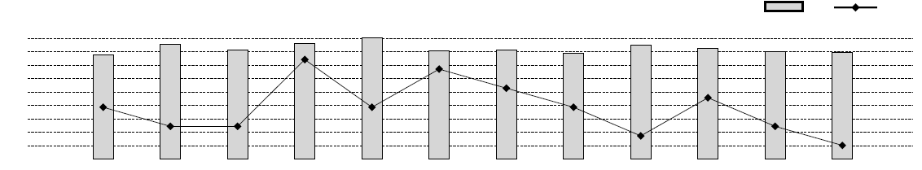  Bilirrubina directa (Direct Bilirubin, DBIL)/BC |  |  |  |  | Diazotización |  |  |  |  |  |  |  |  |  | Nivel 1 |  |  |  |  |  |  |  |  |  |  |  |  |  |  | CV |  | Sesgo
Beckman Coulter UniCel DxC 800 |  |  |  |  |  |  |  |  | Reactivo dedicado |  |  | µmol/L
 |  | (%) |  | 12,93  9,83  6,73  3,63  0,53  -2,57  -5,67  -8,77  -11,87
 |  |  | CV  Sesgo |  |  |  |  | 12-ENE  9,09  -3,06 |  | 12-FEB  11,43  -7,47 | 12-MAR  10,24  -7,47 |  |  | 12-ABR  11,63  7,95 | 12-MAY  12,95  -3,06 |  |  | 12-JUN  10,00  5,75 | 12-JUL  10,22  1,34 |  | 12-AGO  9,32  -3,06 |  | 12-SEP  11,22  -9,67 |  |  | 12-OCT  10,44  −0,86 | 12-NOV  9,76  -7,47 |  |  | 12-DIC  9,50  -11,87

 | 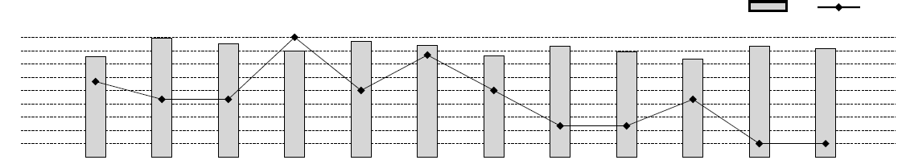 |  |  |  |  |  |  |  |  |  |  |  | Nivel 2 |  |  |  |  |  |  |  |  |  | CV |  | Sesgo
 |  | (%) |  | 5,60  4,42  3,24  2,06  0,88  −0,30  −1,48  -2,66  -3,84
 |  |  | CV  Sesgo |  |  |  | 12-ENE  3,88  1,68 | 12-FEB  5,51  0,10 | 12-MAR  5,04  0,10 |  | 12-ABR  4,40  5,62 | 12-MAY  5,23  0,89 |  | 12-JUN  4,92  4,04 | 12-JUL  3,98  0,89 |  | 12-AGO  4,84  -2,26 |  | 12-SEP  4,35  -2,26 | 12-OCT  3,70  0,10 | 12-NOV  4,84  -3,84 | 12-DIC  4,59  -3,84

 | 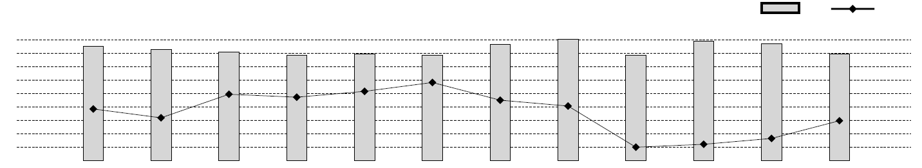  Bilirrubina total (Total Bilirubin, TBIL) |  |  |  |  | Jendrassik Grof |  |  |  |  |  |  |  | Nivel 1 |  |  |  |  |  |  |  |  |  | CV |  | Sesgo
Beckman Coulter UniCel DxC 800 |  |  |  |  |  |  |  | Reactivo dedicado |  |  | µmol/L |  |  |  |  |  |  |  |  |  |  |  |  |  |  | Sesgo
 |  | (%) |  | 7,05  4,98  2,91  0,84  -1,23  -3,30  -5,37  -7,44  -9,51
 |  |  | CV  Sesgo |  |  |  | 12-ENE  5,96  -3,63 |  | 12-FEB  5,52  -4,99 | 12-MAR  5,09  -1,37 |  | 12-ABR  4,61  -1,82 | 12-MAY  4,84  -0,92 |  | 12-JUN  4,59  0,44 | 12-JUL  6,30  -2,28 |  | 12-AGO  7,06  -3,18 |  | 12-SEP  4,60  -9,51 | 12-OCT  6,82  -9,06 | 12-NOV  6,35  -8,16 | 12-DIC  4,78  -5,44
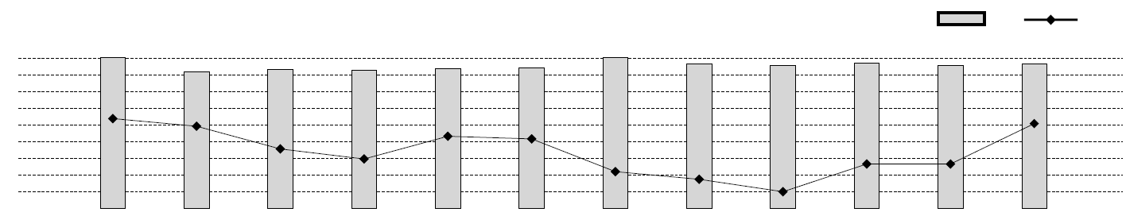
 |  |  |  |  |  |  |  |  |  |  |  |  |  | Nivel 2 |  |  |  |  |  |  |  |  |  | CV |  | Sesgo
 |  | (%) |  | 2,15  1,45  0,75  0,05  -0,65  -1,35  -2,05  -2,75  -3,45
 |  |  | CV  Sesgo |  |  |  | 12-ENE  2,16  -0,39 |  | 12-FEB  1,58  -0,71 | 12-MAR  1,66  -1,66 |  | 12-ABR  1,62  -2,08 | 12-MAY  1,69  -1,13 |  | 12-JUN  1,72  -1,24 | 12-JUL  2,16  -2,61 |  | 12-AGO  1,90  -2,93 |  | 12-SEP  1,84  -3,45 | 12-OCT  1,93  -2,29 | 12-NOV  1,83  -2,29 | 12-DIC  1,89  -0,60

 | Calcio |  | ISE indirecto |  |  |  |  |  |  |  |  |  |  | Nivel 1 |  |  |  |  |  |  |  |  |  | CV |  | Sesgo
Beckman Coulter UniCel DxC 800 |  |  |  |  |  |  |  | Reactivo dedicado |  |  | µmol/L |  |  |  |  |  |  |  |  |  |  |  |  |  |  | Sesgo
 |  | (%) |  |  | 5,05  4,27  3,49  2,71  1,93  1,15  0,37  -0,41  -1,19 | 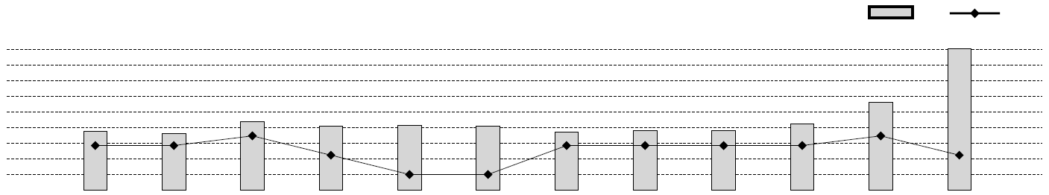
 |  |  |  | CV  Sesgo |  |  | 12-ENE  0,96  0,25 |  | 12-FEB  0,86  0,25 | 12-MAR  1,43  0,73 |  | 12-ABR  1,20  -0,23 | 12-MAY  1,26  -1,19 |  | 12-JUN  1,21  -1,19 | 12-JUL  0,91  0,25 |  | 12-AGO  1,00  0,25 |  | 12-SEP  1,00  0,25 | 12-OCT  1,34  0,25 | 12-NOV  2,38  0,73 | 12-DIC  5,05  -0,23

 | Laboratorio 152  [Texto suprimido] | Histograma con sesgo e imprecisión  Química no analizada | Lote 16610  Datos para: DIC-2012  Vencimiento del lote: 31-DIC-2012  Fecha de impresión: 14-MAY-2013  Página 3
 |  |  |  | UNITY

 | Calcio |  | ISE indirecto |  |  |  |  |  |  |  |  |  | Nivel 2 |  |  |  |  |  |  |  |  |  |  | CV |  | Sesgo
Beckman Coulter UniCel DxC 800 |  |  |  |  |  |  |  | Reactivo dedicado |  |  | µmol/L |  | cont. |  |  |  |  |  |  |  |  |  |  |  |  | Sesgo
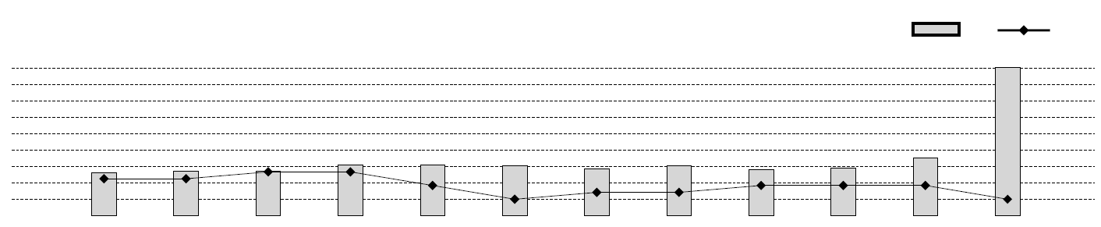 |  | (%) |  |  | 6,08  5,27  4,46  3,65  2,84  2,03  1,22  0,41  -0,40
 |  |  |  | CV  Sesgo |  |  | 12-ENE  0,90  0,61 |  | 12-FEB  1,00  0,61 | 12-MAR  1,00  0,95 |  | 12-ABR  1,30  0,95 |  | 12-MAY  1,28  0,28 | 12-JUN  1,25  -0,40 | 12-JUL  1,11  -0,06 |  | 12-AGO  1,25  -0,06 |  | 12-SEP  1,07  0,28 | 12-OCT  1,14  0,28 | 12-NOV  1,64  0,28 | 12-DIC  6,08  -0,40

 | Carbamazepina (Tegretol) |  |  |  |  | Inmunoturbidimétrico |  |  |  |  |  |  | Nivel 1 |  |  |  |  |  |  |  |  |  |  | CV |  | Sesgo
Beckman Coulter UniCel DxC 800 |  |  |  |  |  |  |  | Reactivo dedicado |  |  | µmol/L |  |  |  |  |  |  |  |  |  |  |  |  |  |  | Sesgo
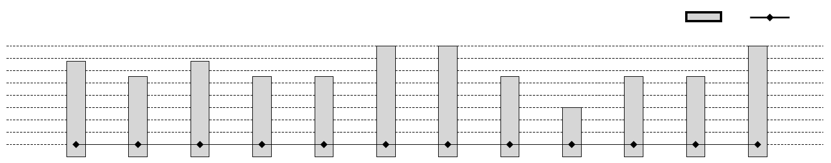 |  | (%) |  | 5,85  5,18  4,51  3,84  3,17  2,50  1,83  1,16  0,49
 |  |  | CV  Sesgo |  |  |  | 12-ENE  5,00  0,49 |  | 12-FEB  4,17  0,49 | 12-MAR  5,00  0,49 |  | 12-ABR  4,17  0,49 |  | 12-MAY  4,17  0,49 | 12-JUN  5,83  0,49 | 12-JUL  5,83  0,49 |  | 12-AGO  4,17  0,49 |  | 12-SEP  2,50  0,49 | 12-OCT  4,17  0,49 | 12-NOV  4,17  0,49 | 12-DIC  5,83  0,49
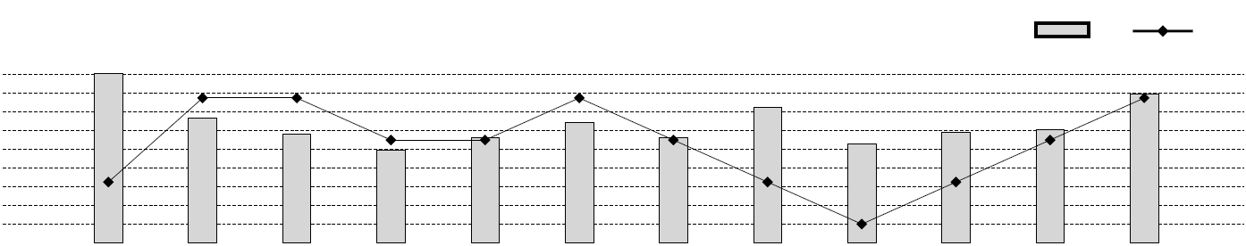
 |  |  |  |  |  |  |  |  |  |  |  |  | Nivel 2 |  |  |  |  |  |  |  |  |  |  | CV |  | Sesgo
 |  | (%) |  | 4,48  3,81  3,14  2,47  1,80  1,13  0,46  -0,21  -0,88
 |  |  | CV  Sesgo |  |  |  | 12-ENE  4,48  0,62 |  | 12-FEB  2,90  3,62 | 12-MAR  2,32  3,62 |  | 12-ABR  1,76  2,12 |  | 12-MAY  2,21  2,12 | 12-JUN  2,75  3,62 | 12-JUL  2,21  2,12 |  | 12-AGO  3,28  0,62 |  | 12-SEP  1,97  -0,88 | 12-OCT  2,39  0,62 | 12-NOV  2,50  2,12 | 12-DIC  3,77  3,62

